Opis przedmiotu zamówienia

postępowania nr BZP.271.1.37.2021
„Utworzenie punktu przystankowego turystyki rowerowej, pieszej i wodnej z dodatkową funkcją placu integracyjno-festynowego – etap II w Ognicy - część lądowa”

Roboty wykonać zgodnie z dokumentacją projektową, której wykaz znajduje się w załączniku nr 2.3 do umowy.
Główny kod CPV: 45200000-9;
- Zamówienie obejmuje:
- roboty drogowe:
Wykonanie nowej konstrukcji jezdni, chodnika, miejsc parkingowych, parkingu dla rowerów oraz placów manewrowych. Nawierzchnia jezdni, miejsc parkingowych oraz palcu manewrowego przy ul. Mostowej wykonana będzie z płyt betonowych ekologicznych gr. 8 cm. Nawierzchnia chodników i zjazdów wykonana zostanie z kostki betonowej gr. 8 cm, nawierzchnię parkingu dla rowerów również z kostki betonowej gr. 8 cm .
Materiał z istniejącej na terenie inwestycji nawierzchni drogi dojazdowej (kostka betonowa typu polbruk) należy wykorzystać w trakcie realizacji robót.

- roboty elektryczne:
Zakres projektu obejmuje wykonanie:
- nowego oświetlenia LED dla projektowanego terenu – 6 szt. (4 pojedyncze + 1 podwójna),
- zasilenia punktu poboru energii PPE1,

Zamawiający rezygnuje z następujących części objętych projektem (nie są one objęte zamówieniem):
- oświetlenia wiaty grillowej - 4 szt. opraw oświetleniowych,
- 1 słup oświetleniowy przy projektowanym nabrzeżu (O1S1)

- roboty konstrukcyjne:
Zakres projektu obejmuje wykonanie:
- wiaty grillowej w konstrukcji drewnianej w formie dachu dwuspadowego. Dach pokryty gontem bitumicznym (kolor czarny, ciemno szary lub antracyt), orynnowanie z pvc w kolorze dachu.
Zamawiający rezygnuje z wykonania wiaty murowanej na rzecz lekkiej wiaty drewnianej (materiał: modrzew, akacja lub drewno świerkowe klejone warstwowe - impregnowane). W związku z powyższą zmianą należy zmienić posadowienie wiaty z pośredniego (na palach skrzynkowych) na zgodne z wytycznymi producenta nowej wiaty.

- dostawa oraz montaż toalety prefabrykowanej zgodnie z załącznikiem nr 1 do OPZ „Wytyczne do budowy wolnostojącej, automatycznej toalety publicznej w Świnoujściu”.

- roboty instalacyjne:
- wykonanie przyłącza i zewnętrznych instalacji wodno-kanalizacyjnych (do budynku toalety).

e) wykonanie elementów konstrukcji hydrotechnicznych - nabrzeże:
- założenie i izolacja ściągów kotwiących,
- ustawienie i izolacja żelbetowych tarcz kotwiących.

- zagospodarowanie terenu:
Zakres projektu obejmuje wykonanie:
- rewitalizację i uporządkowanie terenów zielonych (trawników itp.),
- wykonanie nasadzeń zielenią średnią oraz drzewami (grab pospolity, pęcherznica kalinolistna, buk pospolity, berberys etc.)
- zakup oraz montaż elementów małej architektury (stojaki rowerowe, kosze na odpadki, ławki, ławo-stoły, tablica informacyjna itp.),
Zamawiający rezygnuje z wykonania ławek z drewna egzotycznego - wszystkie części powinny być stalowe, ocynkowane ogniowo i malowane proszkowo w kolorze RAL 7024.

Wymiary:
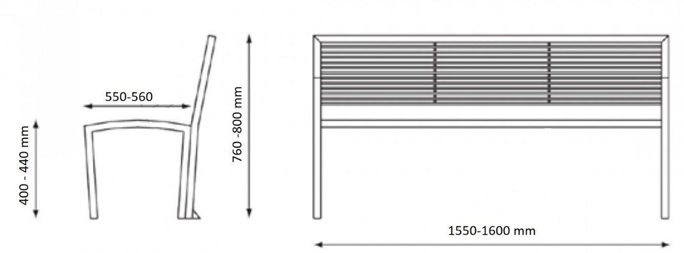

Przykładowe zdjęcie:
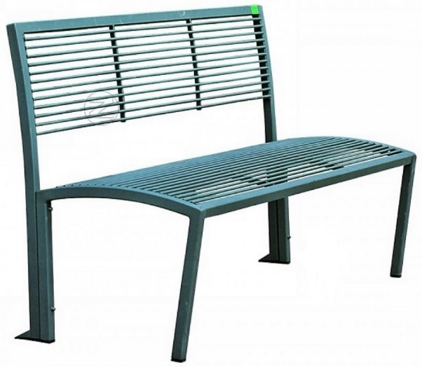
- wykonanie ogrodzenia panelowego z cokołem o wysokości 1, 2 m wokół istniejącego placu zabaw (ok. 60mb) - stalowe, ocynkowane ogniowo i malowane proszkowo w kolorze RAL 7024.

- Zamawiający zmienia następujące części dokumentacji projektowej:

- Zamiast koszy na śmieci opisanych w Projekcie Wykonawczym Część 1.1 Projekt zagospodarowania ternu i branża architektura, należy dostarczyć:

Pojemnik do segregacji dwóch frakcji odpadów (plastik - odpady zmieszane) opatrzony grafiką i kolorystyką zapewniająca prawidłowe sortowanie odpadów. Posiadający pokrywę zapewniającą ochronę przed warunkami atmosferycznymi oraz zabezpieczającą przed roznoszeniem odpadów przez ptaki.
Pojemnik musi być łatwy do czyszczenia oraz łatwo dostępny z przodu i z tyłu.

Obudowa musi być wykonana z tworzywa:
- odpornego na uszkodzenia mechaniczne (wandaloodporna),
- odpornego na działanie czynników atmosferycznych (tzn. nie ulega odbarwieniom pod wpływem działania promienie słonecznych oraz wody oraz odkształceniom pod wpływem wysokiej temperatury, nie rdzewieje),
- nie odpryskującego, nie wymagającego malowania.

Opcje mocowania do podłoża:
- śruby mocujące do fundamentów betonowych x4 albo
- śruby mocujące do płyty chodnikowej x4 albo
- kotwy do betonu (regulowana głębokość) x4
- płytka do gaszenia niedopałków
- wewnątrz obudowy dwa 80-litrowe stalowe ocynkowane pojemniki wewnętrzne (po jednym do każdej frakcji),

Specyfikacje
- wysokość: 900 - 1100mm
- długość: 800 - 1000 mm
- głębokość: 3500- 450 mm
- waga: do 20 kg
- pojemność: 160 l (2 x 80l)
- kolory - czarny, antracytowy albo ciemno szary.

- Zamawiający rezygnuje z podświetlenia gabloty świetlówkami.
- Zamawiający zmienia konstrukcję nawierzchni jezdni. Należy ją wykonać zgodnie z opisem zamieszczonym poniżej.

Konstrukcja nawierzchni jezdni:
8 cm - warstwa ścieralna z kostki betonowej ekologicznej 20x20x8 cm ze szczelinami wypełnionymi grysem kamiennym, kolor szary,
5 cm - warstwa podsypki z grysu 2-5 cm,
30 cm - podbudowa pomocnicza z mieszanki niezwiązanej kruszywem C90/30. Kr. łamane 4/31,5 mm,
10 cm - warstwa odcinająca - wzmacniająca podłoże kruszywa ułożona na geotkaninie separacyjnej.
∑53 cm

Do nawierzchni ekologicznych należy zastosować kostkę o wymiarach 20x20x8 posiadającą stałe 3 cm dystanse określające szerokość fugi, którą po ułożeniu należy wypełnić grysem 2/5.

Wymagania techniczne stawiane betonowym kostkom brukowym stosowanym na nawierzchniach dróg, ulic, chodników itp. określa PN-EN 1338 lub równoważna w sposób przedstawiony w tablicy 1.

Tablica 1. Wymagania wobec betonowej kostki brukowej, ustalone w PN-EN 1338 lub równoważnej do stosowania na zewnętrznych nawierzchniach, mających kontakt z solą odladzającą w warunkach mrozu

Lp. | Cecha | Załącznik normy | Wymaganie
1 | 2 | 3 | 4
1 | Kształt i wymiary
1.1 | Dopuszczalne odchyłki w mm od zadeklarowanych wymiarów kostki,  grubości < 100 mm  ≥ 100 mm | C | Długość Szerokość Grubość  ± 2 ± 2 ± 3  ± 3 ± 3 ± 4 |  | Różnica pomiędzy dwoma pomiarami grubości, tej samej kostki, powinna być ≤ 3 mm
1.2 | Odchyłki płaskości i pofalowania  (jeśli maksymalne wymiary kostki  > 300 mm), przy długości pomiarowej  300 mm  400 mm | C | Maksymalna (w mm)  wypukłość wklęsłość  1,5 1,0  2,0 1,5
2 | Właściwości fizyczne i mechaniczne
2.1 | Odporność na zamrażanie/ rozmrażanie z udziałem soli odladzających (wg klasy 3, zał. D) | D | Ubytek masy po badaniu: wartość średnia ≤ 1,0 kg/m², przy czym każdy pojedynczy wynik < 1,5 kg/m²
2.2 | Wytrzymałość na rozciąganie przy rozłupywaniu | F | Wytrzymałość charakterystyczna T ≥ 3,6 MPa. Każdy pojedynczy wynik ≥ 2,9 MPa i nie powinien wykazywać obciążenia niszczącego mniejszego niż 250 N/mm długości rozłupania
2.3 | Trwałość (ze względu na wytrzyma-łość) | F | Kostki mają zadawalającą trwałość (wytrzymałość) jeśli spełnione są wymagania pktu 2.2 oraz istnieje normalna konserwacja
2.4 | Odporność na ścieranie (wg klasy 3  oznaczenia H normy) | G i H | Pomiar wykonany na tarczy
 |  |  | szerokiej ściernej, wg zał. G normy – badanie podstawowe | Böhmego,  wg zał. H mormy – badanie alternatywne
 |  |  | ≤ 23 mm | ≤20 000mm³/5000 mm²
2.5 | Odporność na poślizg/poślizgnięcie | I | - jeśli górna powierzchnia kostki nie była szlifowana lub polerowana – zadawalająca odporność,  - jeśli wyjątkowo wymaga się podania wartości odporności na poślizg/poślizgnięcie – należy zadeklarować minimalną jej wartość pomierzoną wg zał. I normy (wahadłowym przyrządem do badania tarcia)
3 | Aspekty wizualne
3.1 | Wygląd | J | - górna powierzchnia kostki nie powinna mieć rys i odprysków,  - nie dopuszcza się rozwarstwień w kostkach dwuwarstwowych,  - ewentualne wykwity nie są uważane za istotne
3.2  3.3 | Tekstura  Zabarwienie (barwiona może być warstwa ścieralna lub cały element) | J | - kostki z powierzchnią o specjalnej teksturze – producent powinien opisać rodzaj tekstury,  - tekstura lub zabarwienie kostki powinny być porównane z próbką producenta, zatwierdzoną przez odbiorcę,  - ewentualne różnice w jednolitości tekstury lub zabarwienia, spowodowane nieuniknionymi zmianami we właściwościach surowców i zmianach warunków twardnienia nie są uważane za istotne

- Zamawiający wprowadza zmiany w sposób wskazany w załączniku 6.1.2, które obejmują:
- rezygnację z odcinka chodnika przy ul. Mostowej,
- rezygnację ze wskazanych trawników (należy ułożyć nawierzchnię z kostki betonowej gr.
8 cm do granicy działek,
- nawierzchnię placu manewrowego należy wykonać z warstwy takiej jak jezdnia, tj. z kostki betonowej ekologicznej, o której mowa w pkt. 3 niniejszego OPZ.

